PRESSEMELDUNG | 09.12.2021

Wir haben den „Clip“ raus - Hutschienenclips von WÖHR

Einfache und individuelle Montage auf Hutschienen
Die Richard Wöhr GmbH mit Sitz im Nordschwarzwald, produziert neben Komplettlösungen, Flacheingabesystemen, Folientastaturen, Touchscreens und Industriegehäuse für vielseitige Anwendungen auch Hutschienenclips/ Hutschienenadapter. Diese ermöglichen eine einfache und schnelle Montage verschiedenster Gehäusetypen auf alle 35mm Tragschienen/Normschienen nach DIN EN 50022.
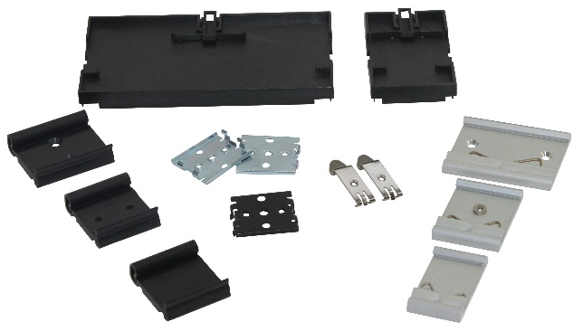

Die in verschiedenen Varianten erhältlichen Hutschienenclips/Hutschienenadapter lassen sich einfach auf die Hutschiene rasten und bieten optimalen Halt. Als Grundmaterialien stehen Aluminium, Stahlblech und Kunststoff (elektrisch isolierend) zur Verfügung. Diese können zur Anpassung an vorhandene Gegebenheiten problemlos abgelängt und mechanisch bearbeitet werden, z.B. mit Bohrungen, Senkungen, Einpressmuttern oder Einpressbolzen je nach Kundenwunsch und Applikation.

Für besondere Anforderungen z.B. aus den Bereich Mobilität/Railway wurden
spezielle festsitzende Versionen entwickelt.
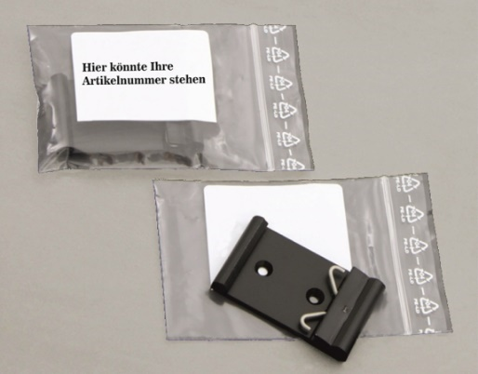

Als zusätzlichen Service bieten wir Ihnen an, die Hutschienenclips einzeln in Polybeutel zu verpacken und wenn gewünscht noch kundenspezifisch zu etikettieren. Ergänzend bieten wir Ihnen auch die Fertigung passender Hutschienen an. Ein weiterer Service der Richard Wöhr GmbH ist die Fertigung im Eildienst mit 5, 10 oder mit 15 Arbeitstage Lieferzeit.

Erfahren Sie mehr unter:
- https://www.industriegehaeuse.de/de/zubehoer/hutschienenclips/
- https://www.industriegehaeuse.de/zubehoer/hutschienen/

Die Richard Wöhr GmbH ist ein mittelständisches Familienunternehmen im Nord-schwarzwald. Mit über 90 Mitarbeitern entwickelt, fertigt und vertreibt das Unternehmen weltweit kundenspezifische Komplettlösungen. Besonders Flacheingabesysteme, Folientastaturen, Touchscreens und Industriekomponenten für die Bereiche Steuern, Bedienen und Anzeigen sowie Industriegehäuse für vielseitige Anwendungen.

Download dieser Pressemitteilung und weitere Informationen und Bilder unter http://www.WoehrGmbH.de/de/aktuelles-presse/pressecenter/
Weitere Informationen / Ansprechpartner:
Richard Wöhr GmbH, Gräfenau 58-60, D-75339 Höfen / Enz
Tel. +49 7081 95 40 - 0, Fax +49 7081 95 40 - 90,
E-Mail: Marketing@WoehrGmbH.de

